調查報告

調查緣起：本院內政及族群委員會第6屆第14次會議決議，推派調查。

調查對象：嘉義市政府。

案 由：審計部函報有關嘉義市政府辦理「嘉義市污水下水道系統第一期修正實施計畫之第1期計畫執行情形」，經查核有效能過低等情案。

調查依據：本院110年9月9日院台調壹字第1100800171號函，並派調查專員劉宜華協助調查。

調查重點：

嘉義市污水下水道建設計畫緣起及概況。

嘉義市污水下水道第1期各標工程實際執行進度。

嘉義市政府歷年接受內政部營建署辦理評鑑情形。

嘉義市水資源回收中心再生水應用情形。

其他應行調查事項。

調查事實：
本案係審計部嘉義市審計室查核嘉義市政府辦理該市污水下水道建設計畫第1期各標執行情形，核有效能過低情事。案經調閱營建署、嘉義市政府及審計部等機關卷證資料，並於110年10月4日前往嘉義市水資源回收中心現場履勘、聽取簡報及詢問相關人員，再於111年1月14日請營建署吳副署長、嘉義市陳副市長暨所屬業務主管人員到院說明，茲綜整調查事實如下：

計畫緣起：
嘉義市政府（下稱市政府）為解決市民用戶排出污（廢）水影響環境衛生，於民國（下同）94年間委託國立中山大學評估，並於97年間撰提「促進民間參與嘉義市污水下水道系統建設之興建、營運、移轉（BOT）計畫」，並經行政院97年8月7日核定，計畫總經費新臺幣（下同）81億6,633萬餘元（其中由民間出資58億868萬元以促參方式辦理污水管線工程），建設期程97至116年，共分4期興建平均日處理污水量80,000CMD之污水處理廠1座及用戶接管99,000戶。

計畫概況：

市政府於98年間以促參方式辦理招商2次，因對投資申請人執行能力存有疑慮，遂變更執行方式，研提「嘉義市污水下水道促參系統後續執行效益評估計畫」，自籌編列預算依政府採購法辦理，總經費增加至120億3,744萬餘元，興建期限延長至118年，並經內政部於99年7月9日核定辦理，且將污水處理廠工程委託內政部營建署（下稱營建署）代辦設計審查、發包及監造等相關事宜。

市政府辦理「嘉義市污水下水道系統及污水處理廠第一期新建工程設計及監造委託技術服務案」，因未得標廠商認為得標廠商抄襲其設計成果，不服該府決標結果衍生採購爭議，案經行政院公共工程委員會履約爭議調解及最高行政法院102年9月12日判決，市政府遂撤銷決標並辦理解約。由於採購爭議嚴重影響建設期程，市政府遂研提「嘉義市污水下水道第一期修正實施計畫」，總經費縮減至116億4,248萬餘元，期程自104至121年，分3期執行，污水處理廠平均每日污水處理量及用戶接管分別縮減為60,000CMD及80,000戶。

規劃分期執行內容與期程：

第1期：
第1期期程自104至109年，經費39億8,981萬餘元，其中營建署補助92％，市政府自籌經費8％，主要範圍係於嘉義市興建1座水資源回收中心每日平均污水處理量24,000CMD（分2標執行，第1標每日污水處理量12,000CMD，待用戶接管率達一定程度後再擴充辦理第2標，其每日污水處理量為12,000CMD）、西區污水管線及用戶接管15,000戶。

第2期：
經費37億5,321萬餘元，期程自110至115年，主要範圍係於嘉義市東區污水管線及用戶接管30,000戶，並將水資源回收中心每日平均污水處理量再擴充12,000CMD。

第3期：
經費38億9,945萬餘元，期程自116至121年，主要範圍係於嘉義市周邊污水管線及用戶接管35,000戶，並將水資源回收中心每日平均污水處理量再擴充24,000CMD，經內政部105年5月核定辦理。

第1期計畫內容：

市政府目前進行第1期工程計畫，建設期程104至109年，工程經費（含用地取得）39億8,981萬餘元，主要興建1座水資源回收中心每日平均污水處理量24,000CMD、管線新建工程分主次幹管1標；分支管及用戶接管工程分為9標，預計109年底完成西區15,000戶之用戶接管。

各標實際執行進度：
項次 | 工程標案資料 | 執行情形(截至110年12月31日)
1 | 嘉義市水資源回收中心第一期統包工程  1.工期：550日曆天  2.經費：486,934,399元 | 1.於107年11月10日完工。  2.結算金額：495,522,190元  3.正式啟用時間：108年5月10日
2 | 嘉義市污水系統第一期-管線第1標工程  1.工期：580日曆天(展延後618日曆天)  2.經費：265,800,000元  3.管線總長度：4,569m  4.設計接管戶數：553戶 | 1.107年08月23日完工。  2.結算金額：265,884,283元  3.實際施作管線長度：4563.83m  4.用戶接管：553戶
3 | 嘉義市污水系統第一期-分支管網及用戶接管第1標工程  1.工期：950日曆天(展延後1,025日曆天)  107年12月10日開工，預計110年12月3日完工  2.經費： 488,950,000元  3.管線總長度：11,289m  - 設計接管戶數：2,709戶 | 1於110年11月30日完工。  2結算金額：455,913,492元  3.實際施作管線長度：11,395.44m  4.用戶接管3,376戶。
4 | 嘉義市污水系統第一期-分支管網及用戶接管第2、3標工程  1.工期：750日曆天(展延後793日曆天)  109年5月18日開工，預計111年9月20日完工  2.經費：403,000,000元(契約金額)  3.管線總長度：9,712m  4.設計接管戶數：1,886戶 | 1.110年12月31日工程實際進度69.81%。  2.經費無變更  3.實際施作管線長度：9712.6m  4.用戶接管188戶。
5 | 嘉義市污水系統第一期-分支管網及用戶接管第4、5標工程  1.工期：750日曆天(展延後785日曆天)  110年3月12日開工，預計112年7月12日完工  2.經費：348,380,000元(契約金額)  3.管線總長度：8,809m  4.設計接管戶數：2,615戶 | 1.110年12月31日工程實際進度47.41%。  2.經費無變更。  3.實際施作管線長度：7,020m  4.用戶接管0戶
6 | 嘉義市污水系統第一期-分支管網及用戶接管第6、7標工程  1.工期：780日曆天  2.經費：375,240,000元(預算)  3.管線總長度：8,672m  4.設計接管戶數：2,635戶 | 細部設計書圖設計單位重新依市場行情及最新規定修正後已於111年1月6日檢送該府審查中。
7 | 嘉義市污水系統第一期-分支管網及用戶接管第8、9標工程  1.工期：990日曆天  2.經費：483,000,000元(預算)  3.管線總長度：10,993m  4.設計接管戶數：4,602戶 | 1.配合社會住宅政策，優先辦理。  2.該府於110年10月8日核定細部設計資料，於110年10月15日檢送營建署，營建署於110年11月23日函知修正後備查，營建署110年12月8日備查。  3.110年12月21日第1次公告招標。

各年度實際用戶接管戶數：
年度 | 接管戶數
107年 | 553
108年 | 31
109年 | 1,087
110年 | 2,446
111年1月 | 124
合計 | 4,241
註：4,241戶占嘉義市110年底該市101,804戶之4.17％。

嘉義市政府歷年評鑑情形：

嘉義市政府表示，該府自105年開始接受營建署年度評鑑考核，歷年評鑑之成績如下表：
年度 | 第一面向  計畫執行及管制 | 第二面向  施工品質及管理 | 第三面向  設施營運及管理 | 總  評等
105 | 丙等 | 乙等 | 免評 | 乙等
106 | 丙等 | 甲等 | 免評 | 乙等
107 | 乙等 | 甲等 | 免評 | 甲等
108 | 丙等 | 乙等 | 丙等 | 乙等
109 | 乙等 | 乙等 | 乙等 | 乙等

營建署表示，各年度污水建設計畫評鑑，評鑑分為計畫執行管制、施工品質管理及營運管理三大面向分別進行評比，嘉義市108年度雖於計畫執行管制及營運管理面向，評分為丙等，惟因評鑑機制考量各地方縣市污水發展狀態而異分為三組，各組各面向之權重皆有差異，嘉義市108年度評鑑各面向經加權後總分應屬乙等。

評鑑之計畫執行管理面，雖嘉義市案件數少但如資料缺漏或調整案件易影響各項次分數(發包達成率、用戶接管執行)。

另嘉義市108年屬污水廠試營運初期，於營運管理面向因多項目未檢附評鑑資料獲得之分數較低。

嘉義市108年度嘉義市較弱之第一及第三面向，於109年度之評鑑分數，各評鑑項目成績皆有提升，嘉義市於109年度第三面向資料提送完整度及後續作為改善後，分數較108年度亦有顯著提升，於當年度一、三面向較108年度由丙等提升至乙等。

營建署表示，嘉義市污水下水道尚在建設初期，市府辦理污水下水道工程人力及施工經驗較不足，該署於各污水下水道建設補助經費及進度檢討會議、標案審查會議、工程督導及年度污水建設計畫考核評鑑等，均積極協助市府推動辦理相關污水下水道建設。

另該署歷年補助嘉義市污水下水道建設經費累計達23.4億元，110年度經滾動式調整預算分配後，嘉義市由原預算2.91億元調增至4.51億元(調增1.6億元)，110年嘉義市普及率已翻倍成長，嘉義市污水下水道系統計畫內預計辦理用戶接管工程9標，目前僅餘「嘉義市污水系統第一期-分支管網及用戶接管第6、7標工程」，預計於111年度辦理發包，其餘第一期工程皆為在建工程，建設將全面展開加速推動，將有顯著提升。

嘉義市政府辦理嘉義市污水下水道系統工程第一期工程計畫大事記，詳如附表一。

營建署補助嘉義市政府辦理污水下水道各標經費金額及比例，詳如附表二。

嘉義市水資源回收中心再生水應用情形：

嘉義市政府表示，依據該府環境保護局核准之排放許可證，生活污水經由嘉義市水資源回收中心處理過後，採部分放流(80％~90％)、部分回收(10％~20％)。

再生水使用量如下表，嘉義市政府表示，目前再生水使用比率為100％：

年月 | 水資源回收中心  每月進水量(m³) | 再生水(回收水)  月使用總量(m³)
110年4月 | 20,827 | 4,736
110年5月 | 23,091 | 5,990
110年6月 | 54,311 | 3,219
110年7月 | 48,876 | 2,954
110年8月 | 84,967 | 7,636
110年9月 | 42,232 | 7,765
110年10月 | 39,435 | 9,699
110年11月 | 68,031 | 9,859

該府表示，設計單位於分支管網及用戶接管第4、5標，規劃設置截流設施於嘉義市中央大排近番仔溝公園側，設施於110年10月15日驗收通過後使用，水資源回收中心統包工程廠商藉由截流設施增加進水量，自110年11月22日起至110年12月21日止起執行效率測試，水質檢測結果總氮T-N介於12~14 mg/L，皆有符合設計標準值(總氮T-N≤15 mg/L)。

目前主要取用再生水之團體或單位如下：

市府機關如環保局(洗街車、清溝車)、建設處(道路分隔島植栽澆灌)、工務處(含水資源回收中心)等。

民間單位為營建公司及部分事業單位，主要用途為工(廠)區及周邊道路之揚塵抑止。

審計部稽核本案與嘉義市政府函復情形：
效能過低事項 | 函復理由或辦理情形 | 審計機關覆核意見
一、未妥慎擬訂水資源回收中心新建工程採購策略，於委外完成細部設計作業後，方不予執行，改採統包方式重新辦理，衍生履約爭議，徒耗2年餘處理時程，且投入662萬餘元完成之細部設計成果棄置未用，未獲應有效益；復未有效管制統包工程細部設計書圖審查期程，耗時5個月餘始完成審查作業，影響工程後續興建及完工時程，未發揮採取統包增進採購效率之效益。 | 第1次（109年12月18日）據復：於105年調整策略，將污水處理廠工程收回自辦，以統包方式辦理，工程於106年4月6日開工，107年11月10日報竣，尚符計畫時程，履約爭議為與技服廠商之細部設計費用給付存有爭議，於109年2月初調解成立，始確定應給付金額為662萬餘元；水資源回收中心為綜合性工程(含機電、儀控、土木、景觀、機械、建築、管線等)，須邀請不同領域審查委員辦理各項目之審查作業，以致整體工程細部設計審查核定時程耗時，於106年4月6日開工，107年11月10日報竣，審查時程並未影響興建及完工時程。  第2次（110年1月25日）據復：依原細部設計所訂預估進度網狀圖，其規劃於105年11月14日簽辦招標，106年3月9日開工，107年9月30日完工；在改採統包方式辦理後，實際於106年1月10日簽辦招標，106年4月6日開工，107年11月10日完工，將細部設計改採統包後，以既有細設成果為基礎續辦概念設計完成後，統包標僅以5個月時程完成細部設計審查，已屬水資中心工程審查耗時極短時程之案例，可見原細部設計成果並非屬棄置未用，應已發揮其效益，原細部設計成果之662萬元，仍屬第一期實施計畫水資源回收中心系統所匡列總費用內，未有逾總經費之情形。分管第1標預定於今年完成，分管第2、3標開始即以完成一分支水系即進場執行用戶接管作業，俾利提升用戶接管率。  第3次（110年4月6日）據復：細部設計改採統包後，以既有細設成果為基礎續辦概念設計完成後，統包標僅以5個月時程完成細部設計審查，實已加速推動本案，未獲應有效益及未發揮增進採購效率部分，因後續水資源回收中心已擬定依污水進流量提升幅度辦理分期擴建(第一期第二標及第二、三期擴建)，為避免相同情事再度發生，爾後在確定辦理方式後，據以執行，不做輕易變動。 | 該府109年12月18日及110年1月25日函復略以，採統包方式辦理，以既有細設成果為基礎續辦概念設計完成後，統包標僅以5個月時程完成細部設計審查，尚符計畫時程；原細部設計成果之662萬餘元，仍屬第一期實施計畫水資源回收中心系統所匡列總費用內，未有逾總經費之情形。經查該府前已委託營建署代辦本案水資源回收中心新建工程委外細部設計，卻於細部設計完成後，改採統包方式辦理，再由承包商重新辦理細部設計，顯有重複支付細部設計費情事，且改採統包工程未於預計期限前完成，未能發揮增進採購效率，本室分別於109年12月25日及110年2月3日函請該府研謀具體改善措施見復，再於同年4月1日函請該府儘速辦理見復，並注意審計法第20條第2項規定，該府於110年4月6日函復略以，細部設計改採統包後，以既有細設成果為基礎續辦概念設計完成後，統包標僅以5個月時程完成細部設計審查，實已加速推動本案。經查該府前委託營建署代辦水資源回收中心工程已完成細部設計，並支付費用662萬餘元，惟改採統包工程再編列細部設計費用1,200萬元及設計諮詢審查費用530萬元，除較原細部設計費用為高，且徒耗公帑支出，惟該府仍未妥為檢討釐清辦理統包重複支應細部設計費疑義及因應措施，核有答復不當之情事。
二、辦理分支管網及用戶接管第1標工程，未詳實評估及慎選決標方式，徒耗近4個月作業期程，影響工程發包進度；辦理第2及3標工程，未先統籌研訂標準圖說及規範，復未妥擬分標及招標策略，延誤發包時程達2年5個月，連帶影響第4至9標規劃設計及後續執行時程，斥資4億餘元興建完成之水資源回收中心，囿因接管率偏低，污水處理量遠低於預期，未發揮應有效益。 | 第1次（109年12月18日）據復：分支管網及用戶接管第1標工程最先以評分最低標方式辦理係因前一標案(管線第一標)即以此辦招標並決標， 後因流(廢)標後，為增加廠商投標意願，除變更決標方式(評分最低標改成最有利標)，並調整預算價格，於106至107年間共辦理4次招標，直至107年10月24日完成決標，由於各工程標案間存有上下游之銜接介面及辦理期程之順序關係，因此後續各工程標案因分管第1標工程辦理期程而延後，致使整體期程未如實施計畫設定期程之目標，經檢討後後續標案採兩兩併標方式，以擴大標案規模辦理巨額採購最有利標方式招標以增加廠商投標意願；分支管網及用戶接管第2、3標工程已於3月決標及5月18日開工施作，分支管網及用戶接管第4、5標亦於11月16日決標；分支管網及用戶接管第6、7標及第8、9標工程已送營建署備查，待核定後即辦理相關上網招標作業。  第2次（110年1月25日）據復：分管第1標預定於今年完成，分管第2、3標開始即以完成一分支水系即進場執行用戶接管作業，俾利提升用戶接管率。  第3次（110年4月6日）據復：1.目前各標工程預計發包及完工期程：分支管網及用戶接管第1標工程預定於110年8月11日完工；第2、3標工程預定111年8月6日完工；第4、5標工程預定112年6月4日完工；第6、7標工程及第8、9工程預定110年發包，113年完工。  2.提升用戶接管率策略：（1）合併標案辦理發包；（2）完成一水系後即辦理鄰近街廓之用戶接管；（3）大樓型建築物優先辦理接管。 | 該府109年12月18日及110年1月25日函復略以，分支管網及用戶接管第2、3標工程已開工施作，第4、5標已決標，第6、7標及第8、9標工程已送營建署備查，待核定後即辦理上網招標作業；第1標預定今年完工，第2、3標開始即以完成一分支水系即進場執行用戶接管作業，俾利提升用戶接管率。本室分別於109年12月25日及110年2月3日函請該府積極督促辦理第6、7標及8、9標工程之發包作業，及注意第4、5標之履約品質及進度；另請將各標工程預計發包及完工期程並研謀提升用戶接管率善策辦理見復。再於同年4月1日函請該府儘速辦理見復並注意審計法第20條第2項規定。該府於110年4月6日函復略以，分支管網及用戶接管工程第1標、第2、3標及第4、5標工程陸續完成決標，預定分別於110年8月11日、111年8月6日完工及112年6月4日完工；另第6、7標及第8、9標工程預定110年發包、113年完工。經查依內政部公布用戶接管普及率及污水處理率統計一覽表，嘉義市公共污水下水道普及率，於109年4月30日、12月31日及110年3月31日分別為0.76％、1.65％及2.42％，雖逐漸提升中，惟較預定109年底達成15.28％，相差甚遠；又該府前稱因實際執行期程與原定實施計畫有落差，將修正執行年度展延至111年，惟於110年4月6日又函稱將展延至113年完工，且分支管網及用戶接管第6至9標工程，迄至110年5月底止，尚未完成發包，全部工程預定於113年完工，仍有變數。本案已逾計畫完成期限4年，因執行進度嚴重落後，用戶接管率低，致水資源回收中心無法達成預期效益，惟該府仍未研謀善策，加速趕辦，任令完工期程不斷展延，核有答復不當情事。
三、未善盡污水下水道建設計畫主辦機關職責，積極辦理第一期修正實施計畫之執行管制及營運管理等事項，經營建署年度評鑑等第列為丙等，計畫推動成效欠佳；復於水資源回收中心試運轉期間，未詳實審核廠商提送之水質檢驗報告，對於排放水總氮檢測值長期高於設計標準值問題未予妥處，不利維護都市衛生環保品質。 | 第1次（109年12月18日）據復：因污水建設尚在起步階段，針對營建署108年度評鑑所提相關缺失事項及代辦事項部分，逐步進行改善如下：(1)109年用戶接管數已達年度預定目標1000戶，累計目前接管總戶數為1608戶，水資中心進流水量也已逐步提升；(2)針對已接管完成區域之管線及用戶接管巡查作業，已於110年度編列預算，現已簽辦招標作業；（3）化糞池填除作法及實務策略上已逐步落實，亦盡力與施工區域之民眾溝通；(4)使用費全面開徵相關作業上，考量徵收費率尚須議會同意，且目前用戶接管普及率尚低，仍會依中央法令規定參酌該市現況辦理使用費徵收；（5）工程發包作業上，今年已完成分支管網及用戶接管第2、3標工程及第4、5標工程發包；(6)編制人力明顯不足部分，已於110年度預算編列增聘人員費用，因應後續增加業務。總氮之放流水設計值15 mg/L，其設定為在全期計畫平均日流量(60,000 CMD)及最大日流量(75,000 CMD)下，經計算在處理流程中有效去除下可達到之放流水質，目前水資中心進流水量未達前述設計流量，即未符合設計條件，以致無法達到設計值，但已要求委託操作單位，委託操作單位亦盡力依現況調整操作參數，檢視來函附表所列檢測數值，皆在自110年1月1日規範之限值(50 mg/L)以下，符合行政院環境保護署之規範。  第2次（110年1月25日）據復：分管第1標預定於今年完成，分管第2、3標開始即以完成一分支水系即進場執行用戶接管作業，俾利提升用戶接管率。  第3次（110年4月6日）據復：試營運期間加速用戶接管進度及 辦理中央排水截流，預定在121年進水量預計達到平均日流量及最大日流量。 | 該府109年12月18日及110年1月25日函復略以，因污水建設尚在起步階段，針對營建署108年度所提相關缺失事項，已逐步進行改善，至於總氮之放流水設計值15 mg/L，目前水資源回收中心未達全期計畫平均日流量(60,000 CMD)及最大日流量(75,000 CMD)下，未符合設計條件，以致無法達到設計值，先以行政院環境保護署規範之50 mg/L予以審查。本室於109年12月25日及110年2月3日函請該府依契約規定妥處，並研謀於試營運期間進流水量無法達成之具體因應改善措施，再於同年4月1日函請該府儘速辦理見復並注意審計法第20條第2項規定。該府於110年4月6日函復略以，預計121年進水量達到全期計畫平均日流量及最大日流量。經查水資源回收中心於108年5月10日起試運轉3年，每年試運轉操作服務費用2,102萬餘元，依契約規定總氮之放流水設計值15 mg/L，該府未研謀於進流水量不足情況下辦理污水系統處理功能測試，卻稱預定121年達到預計平均日流量及最大日流量，再測試放流水之總氮值是否合乎設計值，惟歷經期程長達13年，屆時相關設備恐已折舊，顯未研謀具體改善措施，核有答復不當情事。

本院現場履勘情形：
本院於110年10月4日前往嘉義市水資源回收中心現場履勘、聽取嘉義市政府簡報說明及詢問相關人員，相關照片如下所示。
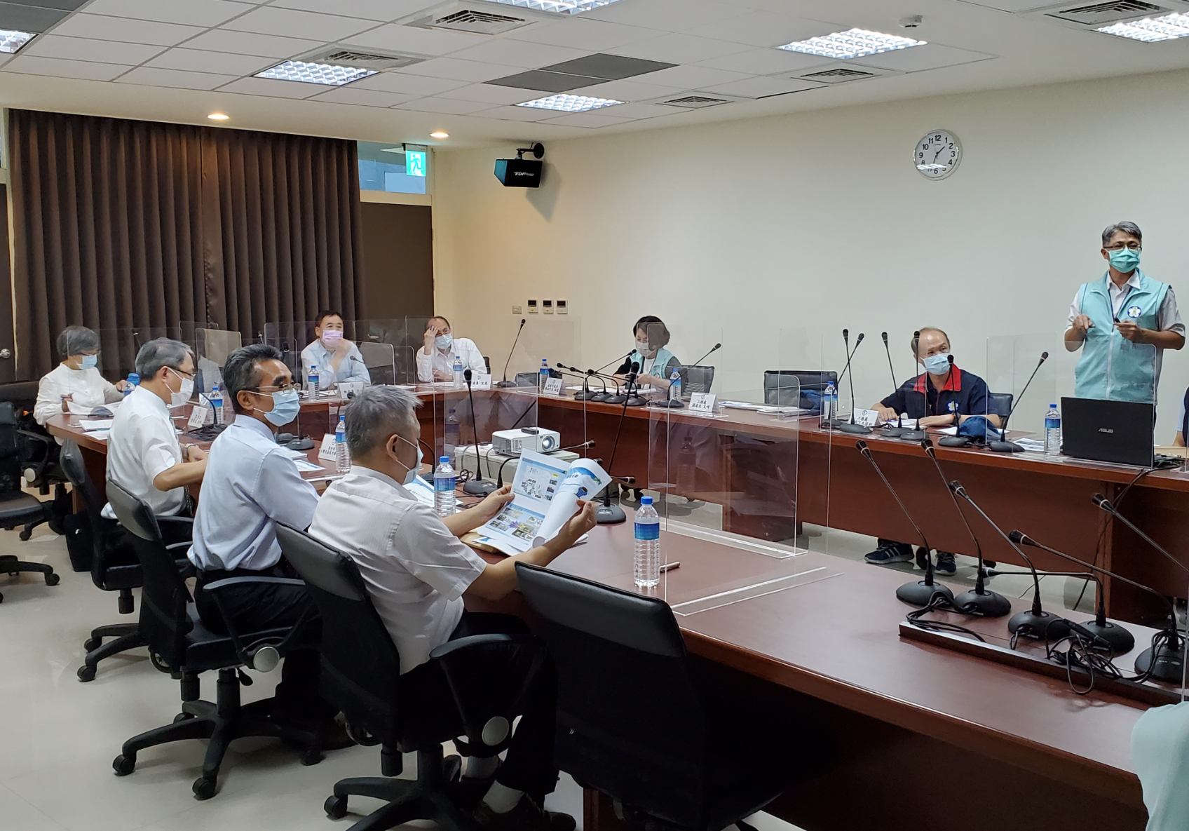 | 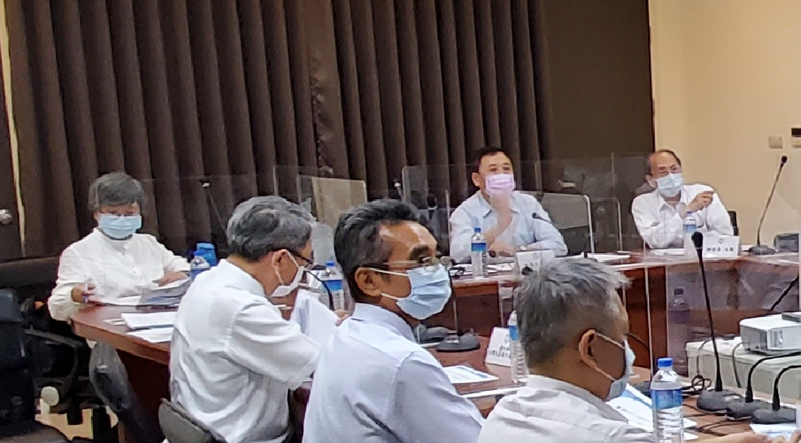
聽取簡報及釐清案情
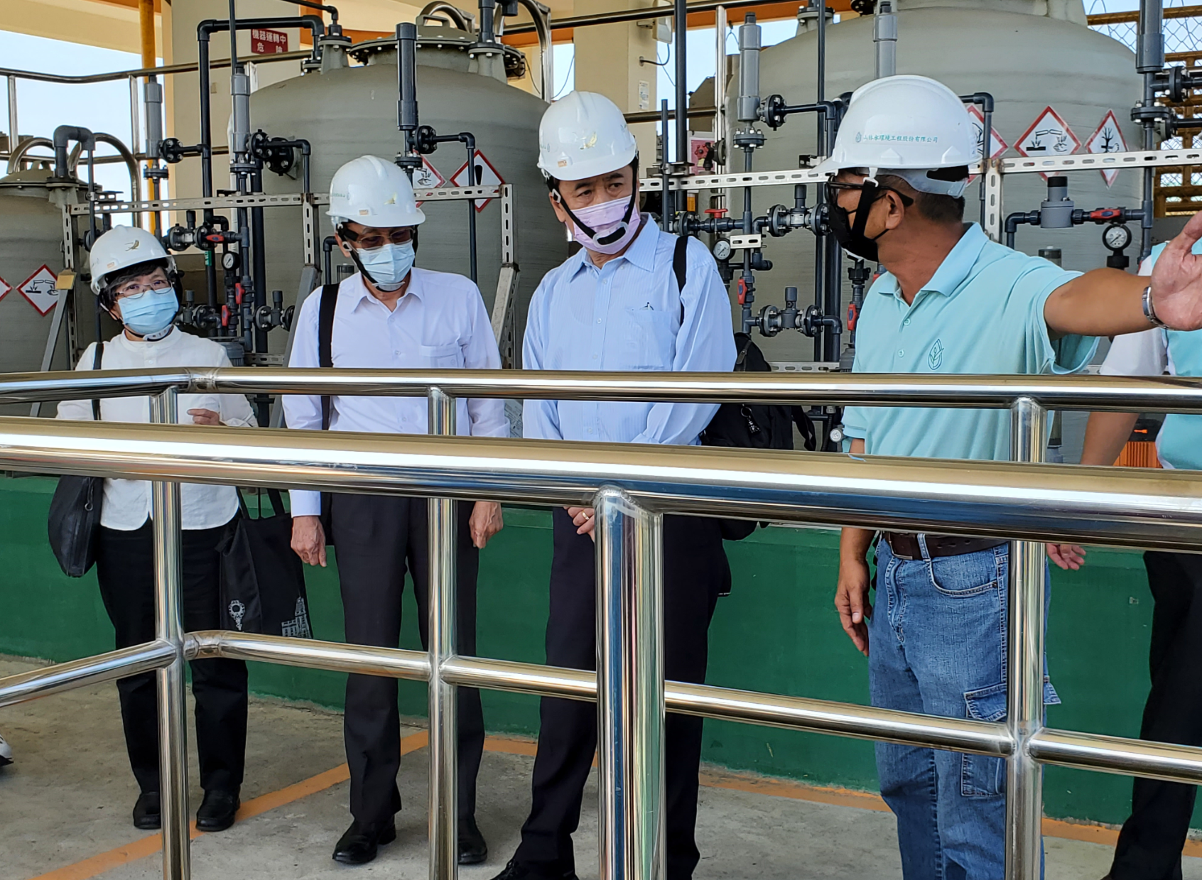 | 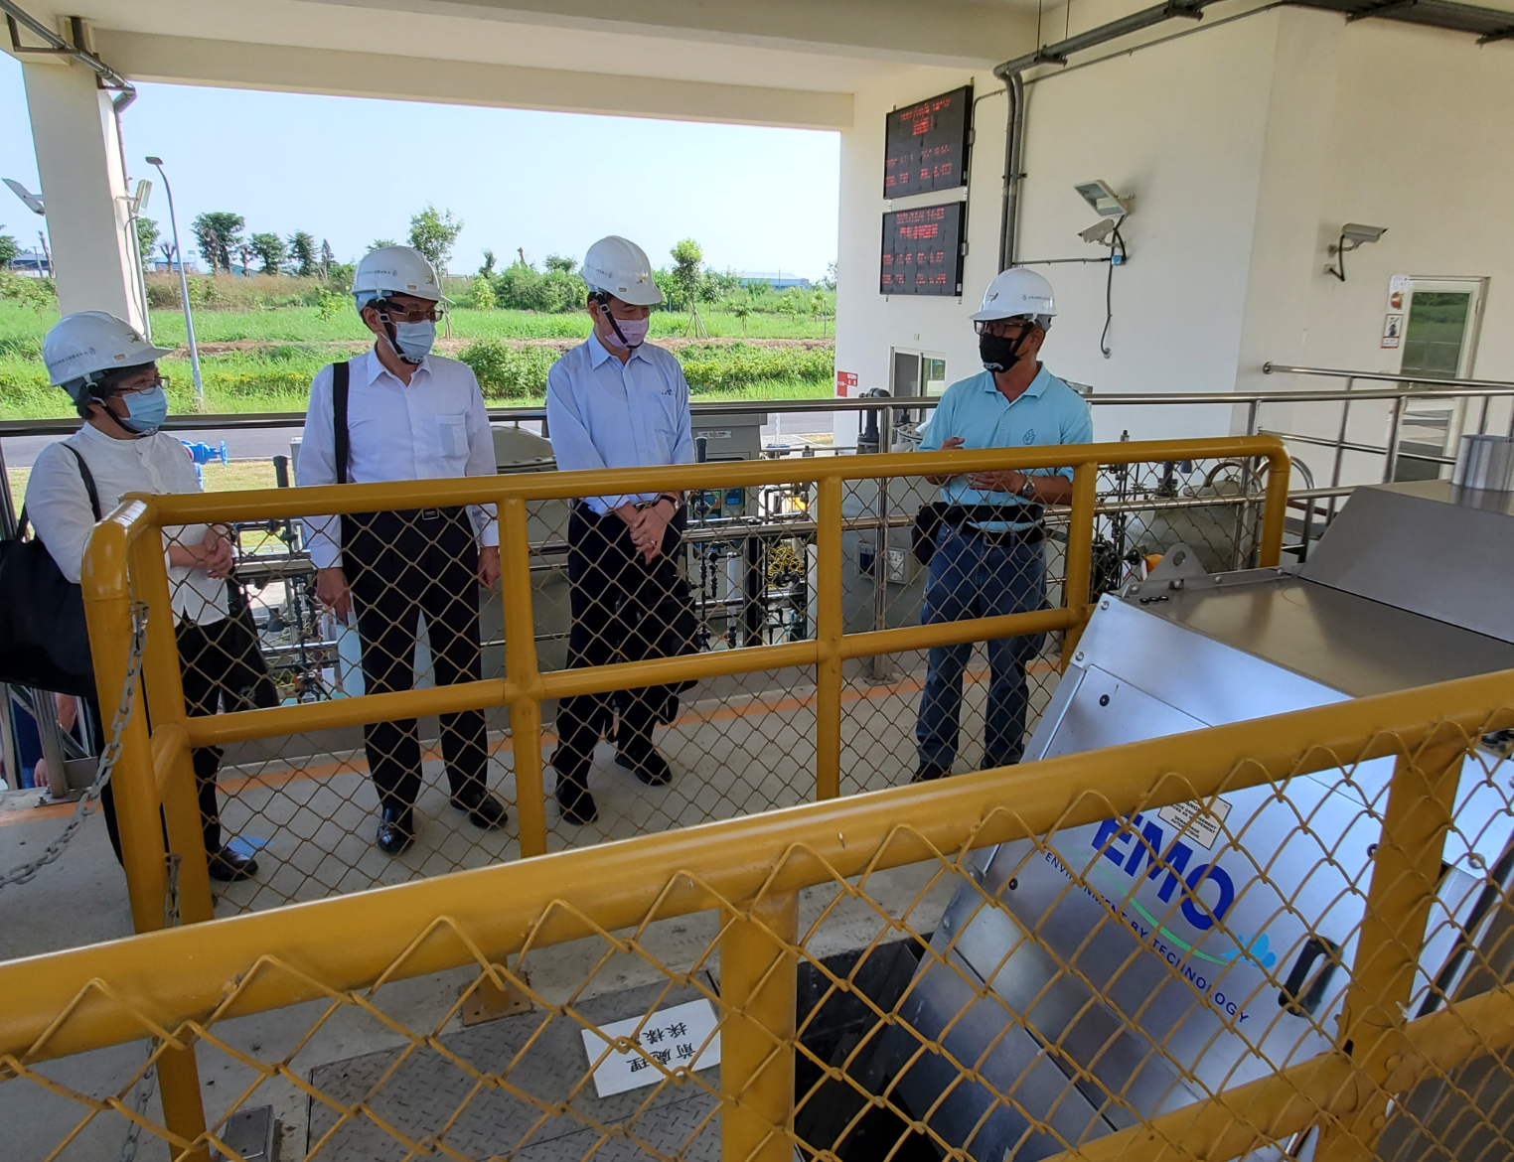
現勘水資源回收中心處理流程
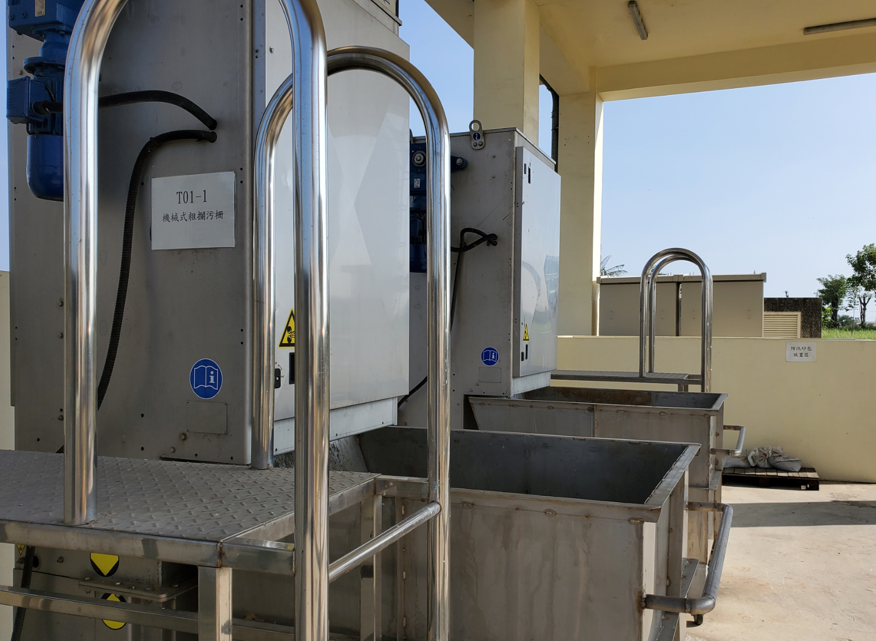 | 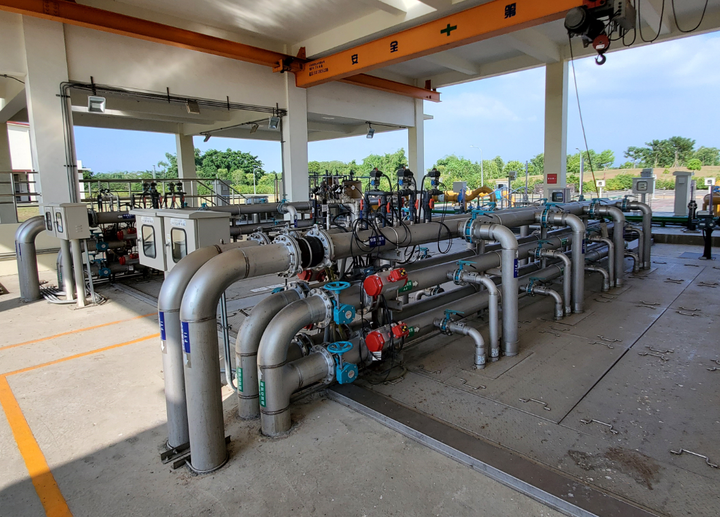
水資源回收中心處理設備

調查意見：
嘉義市政府為推動嘉義市污水下水道系統建設，陳報內政部於民國（下同）90年12月7日核定「嘉義市污水下水道系統工程第一期實施計畫」，嗣因政府財政日趨困難，行政院於「污水下水道第三期建設修正計畫(92年至97年度)」指示，污水量超過10,000噸以上之下水道將優先採行促進民間參與公共建設方式推展，該府爰向行政院提報「促進民間參與嘉義市污水下水道系統建設之興建、營運、移轉（BOT）計畫」，建設總經費新臺幣（下同）81億6,633萬餘元，行政院於97年8月7日核定。
嘉義市政府於98年間辦理2次促參招商作業，因未能甄選出最優申請人，向內政部提報「嘉義市污水下水道促參系統後續執行效益評估計畫」，改由該府編列預算，並依政府採購法辦理，總經費增加至120億3,744萬餘元，預計興建平均每日污水處理量80,000噸(下稱CMD，噸/日)之污水處理廠及用戶接管99,000戶，暨辦理相關主次幹管及相關接管工程，執行期程自99年至118年底止，共分4期辦理，經內政部於99年7月9日核定。
嘉義市政府辦理「嘉義市污水下水道系統及污水處理廠第一期新建工程設計及監造委託技術服務案」，因得標廠商投標文件涉有未獲授權引用未得標廠商他案設計圖說等情事，經最高行政法院判決得標廠商敗訴定讞，該府爰辦理解約，陳報內政部於105年5月4日核定「嘉義市污水下水道系統第一期修正實施計畫」，總經費為116億4,248萬餘元，並將污水處理廠名稱修正為水資源回收中心，污水處理量縮減至60,000CMD及用戶接管80,000戶，整體計畫期程104至121年，改分3期辦理。
其中第1期計畫執行期間自104至109年止，計畫內容包括興建污水處理量12,000CMD水資源回收中心及用戶接管15,000戶，暨相關管線系統工程等，計畫經費為39億8,981萬餘元，其中內政部營建署(下稱營建署)補助92％，嘉義市政府自籌經費8％。
本案係審計部嘉義市審計室查核嘉義市政府辦理該市污水下水道建設計畫第1期各標執行情形，核有效能過低情事。案經調閱營建署、嘉義市政府及審計部等機關卷證資料，並於110年10月4日前往嘉義市水資源回收中心現場履勘、聽取簡報及詢問相關人員，再於111年1月14日請營建署吳副署長、嘉義市陳副市長暨所屬業務主管人員到院說明，已調查竣事，茲臚列調查意見如下：

嘉義市政府辦理該市污水下水道建設計畫，原先以人力及經驗不足為由，將污水處理廠委託營建署代辦，惟於105年7月間終止代辦，該府收回改採統包方式辦理，致設計廠商已完成之基本設計、細部設計之成果及費用共計813萬餘元，因統包廠商設計污水處理方式不同，無法接續使用而形同虛擲；且改採統包用意在於縮短建置時程，惟該府耗時5個月餘始完成統包設計審查作業，未能發揮統包效益，迄111年1月亦僅完成4,241戶接管（占4.17％），未達成原有接管15,000戶之目標，核有怠忽

嘉義市政府於99年4月15日以府工水字第0992105048號函營建署，表示嘉義市污水下水道建設計畫中，有關污水處理廠工程之設計審查、發包及監造部分，因該府承辦人力及經驗恐無法負荷，建請由該署代辦。營建署於99年5月24日以營署水字第0993683430號函復嘉義市政府，有關代辦事項，原則同意。

嘉義市政府遂辦理嘉義市污水下水道系統及污水處理廠第一期新建工程設計及監造委託技術服務採購案，委託營建署代辦污水處理廠(下稱水資源回收中心)之設計審查、發包及監造之專案管理，於100年5月決標予式新工程顧問有限公司（下稱式新公司），契約金額1億4,053萬4,240元。因該公司投標文件涉有未獲授權逕行引用未得標廠商他案設計圖說等情事，歷經異議、申訴及訴訟程序，最高行政法院於102年9月12日以102年度判字第583號判決式新公司上訴駁回，敗訴定讞，該府爰與式新公司解除契約。

嘉義市政府於103年10月重新辦理嘉義市污水下水道系統第一期工程設計及監造委託技術服務採購案，由亞新工程顧問股份有限公司(下稱亞新公司)得標，決標金額為1億4,631萬280元，亞新公司於104年向營建署申請工作執行計畫費用50萬元、105年向該署申請基本設計費用100萬4,415元，二者合計營建署已支付亞新公司150萬4,415元。亞新公司於105年7月15日將細部設計成果函送營建署審查。

6天後，嘉義市政府於105年7月21日以府工水字第1052105577號函營建署，請該署同意將污水處理廠工程交由該府採統包方式辦理發包及施工，並且將依已完成之基本設計成果續採統包（設計、施工及營運）方式辦理，以利爭取時效。該府於105年8月1日以府工水字第1052105891號續函營建署，請惠予同意終止委託代辦。營建署則於105年8月5日以營署水字第1053686005號函復嘉義市政府，原則同意終止委託代辦，並請該府仍依核定計畫辦理期程，於109年前完成用戶接管達15,000戶之目標。

營建署續於105年8月24日以營署水字第1052913453號函該府，表示「廠商已完成細部設計，經審查核定後即可上網發包……貴府如認改採統包於時程上較為有利，請依採購法相關規定儘速完成技術服務契約內容變更，並與亞新公司達成協議。」嘉義市政府內部單位則對此契約變更亦表示意見，例如該府主計處105年9月14日及政風處同年月26日提出已完成之工程細部設計等事項，雖「於契約變更後不執行」，但「不執行」不代表即可免除給付對價予亞新公司之義務等，改採統包方式進行，不啻虛擲752萬元之工程設計服務費等預警意見，惟該府未妥為檢討因應。

亞新公司於107年1月15日函請嘉義市政府撥付前由營建署代辦其委託完成之細部設計費用，因該府未予同意支付，衍生履約爭議，經行政院公共工程委員會於109年2月14日檢送履約爭議調解成立書，嘉義市政府須支付亞新公司662萬8,179元。本院於111年1月14日約詢時，該府人員表示，已完成細部設計成果，因統包工程設計處理的方式不同，所以原本的設計無法用到，且連同原先之工程執行計畫與基本設計費用150萬4,415元，合計共813萬2,594元，均因改採統包而形同浪費。

嘉義市政府改採統包方式（含設計、施工及營運）辦理「水資源回收中心第一期統包工程」，於106年3月24日決標予山林水環境工程股份有限公司，契約金額5億5,000萬元(土建工程建造費4億8,693萬餘元，3年試運轉費6,306萬餘元)，契約工期540日曆天(含設計及施工期程)，因該府未確實管控統包工程設計作業期程，對於統包商細部設計書圖，共計辦理6次審查會議，耗時5個月餘（106年6月16日至11月22日）始完成審查，連帶壓縮後續興建時程，未能發揮改採統包方式辦理，縮短作業期程之效益。

綜上，嘉義市政府辦理該市污水下水道建設計畫，原先以人力及經驗不足為由，將污水處理廠委託營建署代辦，惟於105年7月間終止代辦，該府收回改採統包方式辦理，致設計廠商已完成之基本設計、細部設計之成果及費用共計813萬餘元，因統包廠商設計污水處理方式不同，無法接續使用而形同虛擲；且改採統包用意在於縮短建置時程，惟該府耗時5個月餘始完成統包設計審查作業，未能發揮統包效益，迄111年1月亦僅完成4,241戶接管（占4.17％），未達成原有接管15,000戶之目標，核有怠忽。

嘉義市政府辦理污水下水道分支管網及用戶接管共分9標，從第1標開始，即因未詳實評估而延宕、第2標至第3標亦因未先擬訂整體計畫之標準圖說與通用規範，而接續延宕，各標完工日均較原訂目標落後2年8個月至3年1個月不等，且連帶影響第4標至第9標之進度，迄本院調查之111年1月止，結算耗資4億9,552萬餘元興建之水資源回收中心，每日處理量為2,267.7噸，僅達契約處理量每日1萬2千噸的18.9％，未能有效發揮應有效能，確有疏失

嘉義市污水下水道第1期計畫分支管網及用戶接管工程共分9標辦理，其中嘉義市政府辦理「嘉義市污水系統第一期-分支管網及用戶接管第1標工程」，係巨額工程採購，經該府指派人員組成採購審查小組，於106年5月17日召開會議審查工程決標原則，惟該小組未詳實檢討並綜合考量廠商履約能力、工作項目等事項於不同廠商之差異，僅以該工程已完成規劃設計，異質性較低，採最有利標易產生爭議或衍生弊端，無法以最經濟價格取得符合市政府之標的等為由，經審查同意採「評分及格最低標」作為決標原則，嗣於106年10月2日及12月6日開標結果，因無廠商投標或不願減價而流(廢)標，致須再耗時檢討及變更決標方式。該府工務處於106年12月21日召開標案設計檢討會議，決議改採最有利標，並調整預算價格、押標金金額及放寬投標廠商資格，於107年3月26日再次召開採購審查小組會議審認採最有利標辦理，徒耗近4個月作業期程(106年12月21日至107年3月26日)，連帶影響工程後續發包及施工進度。嗣經重新辦理公開閱覽及招標作業，工程於107年10月24日決標，契約金額4億8,895萬元，107年12月10日開工、110年11月30日始完工，較原訂108年4月1日完工之目標，落後2年8個月始完成。

嘉義市政府辦理「嘉義市污水系統第一期-分支管網及用戶接管第2、3標工程」，未妥擬整體規劃設計應辦事項，於開始進行各標細部設計前，先行完成擬訂適用整體計畫之標準圖說及通用規範，以供各標設計作業參循運用，遲至亞新公司106年5月19日提送第2標及第3標工程細部設計成果及招標文件予該府審查、同年6月15日召開細部設計審查會議時，始提出統籌研訂標準圖說及規範之需求，決議請亞新公司提送第1期計畫管線及用戶接管工程標準圖，肇致延誤審查作業期程。

亞新公司提送該府同意核備後，又請該公司提出適用整體計畫之嘉義市污水下水道系統工程標準圖說、施工規範及預算書等，俟該府於107年7月20日同意備查標準圖及相關規範後，再依標準圖檢討修正第2標及第3標工程細部設計書圖及修正招標文件，始分別於108年5月14日及16日同意備查，較原訂於106年8月完成細部作業審查期程，延遲1年8個月餘。

嘉義市政府於第2標及第3標工程細部設計成果審查期間，已知作業進度嚴重落後，遲至108年8月12日召開工作進度會議時，始決議將第2標及第3標工程併案辦理發包，致影響後續發包期程，經耗時重新研擬細部設計書圖及招標文件，該府於108年10月3日核定，營建署同年11月15日同意備查，工程於109年3月11日決標，契約金額4億300萬元，預計111年8月6日竣工，較原訂於108年6月28日完工期程，落後3年1個月餘。

第4至9標工程因配合上下游銜接需要，係於第1至3標發包施工後再接續辦理規劃設計，依據該府105年10月26日府工水字第1055043436號函核定亞新公司所送「嘉義市污水下水道系統第一期工程設計及監造委託技術服務案(管線及用戶接管工程)」106年度工作計畫書(修正版)列載，第4及5標預計於106年10月開始細部設計，107年4月發包施工，分別於108年12月及9月完工；第6及7標均預計於107年4月開始細部設計，107年10月發包施工，分別於109年3月及6月完工；第8及9標均預計於107年10月開始細部設計，108年5月發包施工，109年12月完工。惟因第1標、第2及3標工程分別遲至107年10月及109年3月發包，連帶影響第4至9標之規劃設計及施工後續執行時程，執行進度嚴重落後。且截至111年1月，用戶接管僅4,241戶，較原訂接管目標15,000戶僅達28.3％，致結算金額耗資4億9,552萬2,190元興建完成之水資源回收中心，於108年5月開始試運轉時，囿因接管率偏低，每日平均污水進流量僅約212.66CMD，回收水量僅約45.83CMD，遠低於契約規定操作日平均污水進流量12,000CMD污水處理設備之處理量，整廠污水設備運轉效率偏低，多數污水處理設備僅能輪流使用，甚有因污水處理量不足未產生廢棄污泥，致濃縮污泥貯槽、污泥濃縮機及污泥脫水機等設備均未運作，縱使到了試運轉2年半後的110年11月，每日平均污水進流量亦僅為2267.7CMD，僅達契約處理量12,000CMD的18.9％，影響計畫改善生活環境品質及回收水量再利用目標之達成。

綜上，嘉義市政府辦理污水下水道分支管網及用戶接管共分9標，從第1標開始，即因未詳實評估而延宕、第2標至第3標亦因未先擬訂整體計畫之標準圖說與通用規範，而接續延宕，各標完工日均較原訂目標落後2年8個月至3年1個月不等，且連帶影響第4標至第9標之進度，迄本院調查之111年1月止，結算耗資4億,9552萬餘元興建之水資源回收中心，每日處理量為2,267.7噸，僅達契約處理量每日1萬2千噸的18.9％，未能有效發揮應有效能，確有疏失。

嘉義市政府辦理污水下水道建設計畫，本為解決市民排出之污（廢）水，以符合放流水標準，惟於初期執行階段經驗較為不足，導致該府經內政部營建署評鑑成績不佳，且初期接管率極低，亦使水資源回收中心之進水量不高，檢驗總氮值超標達2.5倍，然經該府藉由設置截流設施以增加進水量，以及針對評鑑之三大面向積極改善，現已漸步上軌道，後續執行仍應秉持主辦機關職責，積極辦理，以利維護該市衛生環境品質

嘉義市水資源回收中心第一期統包工程契約第15條之二（二）規定：「依本契約規定乙方每月5日應呈報放流水水質檢驗報告結果予甲方，符合試運轉工作說明書規定『處理功能保證及功能測試』之放流水標準，如未符合標準，除依本契約規定辦理外，應於甲方規定期限內改善……。」該府106年1月核定之嘉義市水資源回收中心第1期統包工程基本需求書及3年試運轉工作說明書第三節處理功能保證一、污水排放水質應符合……總氮T-N≦15mg/L。

營建署為辦理直轄市及縣（市）政府污水下水道建設計畫執行成效之考核評鑑，已訂定「內政部營建署補助直轄市及縣（市）政府污水下水道建設計畫考核評鑑作業要點」，就污水下水道建設之規劃、實施計畫、用地取得、設計、施工、營運及維護管理各階段之相關項目，分成「計畫執行及管制」、「施工品質及管理」及「設施營運及管理」等3大面向，每年辦理考核評鑑，評分成績分列特優、優、甲、乙、丙等5級，其中未滿70分者為丙等、70分以上未滿80分者為乙等、80分以上未滿90分者為甲等、分數達90分以上且有全面開徵一般用戶及事業用戶下水道使用費者為特優。

據嘉義市審計室查核發現，嘉義市政府辦理污水下水道建設計畫有多項缺失，致營建署於109年3月辦理108年度補助計畫之考核評鑑，在「計畫執行及管制」及「設施營運及管理」等2面向，因該府存有諸多缺失及待辦事項，包括：用戶接管數偏低、計畫執行率偏低、污水處理廠進流水量低於設計值甚多、已接管完成區域之管線巡查及用戶接管巡查應落實、化糞池填除作法及實務策略應落實、使用費全面開徵相關作業及各工程發包作業仍待儘速辦理、推動計畫面臨組織編制人力明顯不足等問題，均予評鑑為丙等，且「設施營運及管理」面向在22個受評鑑縣市中，係唯一評鑑等第均列為丙等者（如下表），計畫推動成效欠佳。
項次 | 縣市 | 計畫執行  及管制面向 | 施工品質  及管理面向 | 設施營運  及管理面向 | 總評等
 | 臺北市 | 優等 | 優等 | 優等 | 特優
 | 新北市 | 甲等 | 甲等 | 優等 | 甲等
 | 桃園市 | 優等 | 優等 | 優等 | 優等
 | 臺中市 | 甲等 | 甲等 | 優等 | 優等
 | 臺南市 | 甲等 | 甲等 | 甲等 | 甲等
 | 高雄市 | 優等 | 甲等 | 甲等 | 特優
 | 基隆市 | 甲等 | 甲等 | 乙等 | 甲等
 | 新竹市 | 乙等 | 乙等 | 甲等 | 乙等
 | 新竹縣 | 丙等 | 甲等 | 優等 | 甲等
 | 宜蘭縣 | 甲等 | 甲等 | 優等 | 甲等
 | 花蓮縣 | 乙等 | 丙等 | 甲等 | 乙等
 | 屏東縣 | 丙等 | 甲等 | 甲等 | 乙等
 | 連江縣 | 丙等 | - | 甲等 | 乙等
 | 金門縣 | 乙等 | 甲等 | 甲等 | 甲等
 | 苗栗縣 | 甲等 | 乙等 | 甲等 | 甲等
 | 南投縣 | 丙等 | 乙等 | 甲等 | 乙等
 | 彰化縣 | 乙等 | 乙等 | 甲等 | 乙等
 | 雲林縣 | 丙等 | 乙等 | 甲等 | 乙等
 | 嘉義縣 | 乙等 | 甲等 | 優等 | 甲等
 | 嘉義市 | 丙等 | 乙等 | 丙等 | 乙等
 | 臺東縣 | 乙等 | 甲等 | 甲等 | 甲等
 | 澎湖縣 | 乙等 | 乙等 | - | 乙等
營建署於本院111年1月14日約詢時表示，因嘉義市政府108年評鑑當時尚在建設初期，該府辦理污水下水道工程人力及施工經驗較為不足，該署後續於進度檢討會議、標案審查會議、工程督導等均予以協助，109年評鑑三大面向均已提升為乙等，該府歷年評鑑情形如下表。

年度 | 計畫執行  及管制面向 | 施工品質  及管理面向 | 設施營運  及管理面向 | 總評等
105 | 丙等 | 乙等 | 免評 | 乙等
106 | 丙等 | 甲等 | 免評 | 乙等
107 | 乙等 | 甲等 | 免評 | 甲等
108 | 丙等 | 乙等 | 丙等 | 乙等
109 | 乙等 | 乙等 | 乙等 | 乙等

另嘉義市水資源回收中心於107年11月10日完工，108年5月9日驗收合格，契約金額5億5,000萬元，其中土建工程建造費4億8,693萬餘元，3年試運轉費6,306萬餘元，108年5月10日開始試運轉3年，因污水進流量不足，尚未對該系統之污水處理功能進行測試。依據統包商於前開試運轉期間按月提送試水質檢驗報告，108年5月至109年3月間，放流（回收）水平均總氮檢驗值高達37.84mg/L，為設計值15mg/L之2.52倍；另據統包商委外合格檢驗公司於108年6月至109年2月之檢驗報告，平均總氮檢驗值41.075mg/L，亦為設計值之2.74倍，顯示低進水量造成處理過後的總氮值無法符合標準。

嘉義市政府於分支管網及用戶接管第4、5標中，設置截流設施於嘉義市中央大排近番仔溝公園側，該設施於110年10月15日驗收通過後使用，嘉義市水資源回收中心統包工程廠商藉由截流設施增加進水量，自110年11月22日起至110年12月21日止起執行效率測試，水質檢測結果總氮T-N介於12~14 mg/L，皆有符合設計標準值(總氮T-N≤15 mg/L)，另委外合格檢驗公司於110年12月21日採樣檢驗，總氮值為8.09 mg/L，亦符合標準。

綜上，嘉義市政府辦理污水下水道建設計畫，本為解決市民排出之污（廢）水，以符合放流水標準，惟於初期執行階段經驗較為不足，導致該府經內政部營建署評鑑成績不佳，且初期接管率極低，亦使水資源回收中心之進水量不高，檢驗總氮值超標達2.5倍，然經該府藉由設置截流設施以增加進水量，以及針對評鑑之三大面向積極改善，現已漸步上軌道，後續執行仍應秉持主辦機關職責，積極辦理，以利維護該市衛生環境品質。

處理辦法：

調查意見一至二，提案糾正嘉義市政府。

調查意見三，函請嘉義市政府確實檢討改進見復。

調查意見一至三，函復審計部。

檢附派查函及相關附件，送請內政及族群委員會處理。

調查委員：陳景峻
蘇麗瓊
郭文東

中 華 民 國 111 年 3 月 日
附件：「調查案件人權性質調查回條」、本院110年9月9日院台調壹字第1100800171號派查函及相關案卷。
案名：嘉義市污水下水道案
關鍵字：嘉義市污水下水道、水資源回收中心、再生水

附表一、嘉義市政府辦理嘉義市污水下水道系統工程第一期工程計畫大事記
年/月 | 辦理事項
90/12 | 內政部核定「嘉義市污水下水道系統工程第一期實施計畫」。
97/8 | 行政院核定「促進民間參與嘉義市污水下水道系統建設之興建、營運、移轉（BOT）計畫先期計畫書」。
99/7 | 內政部核定「嘉義市污水下水道促參系統後續執行效益評估計畫」。
100/5 | 市政府辦理「嘉義市污水下水道系統及污水處理廠第一期新建工程設計及監造委託技術服務案」採購決標予式新公司。
100/11 | 行政院公共工程委員會對於市政府辦理「嘉義市污水下水道系統及污水處理廠第一期新建工程設計及監造委託技術服務案」採購申訴審議判斷結果。
102/9 | 最高行政法院判決式新公司上訴行政院公共工程委員會對於市政府辦理「嘉義市污水下水道系統及污水處理廠第一期新建工程設計及監造委託技術服務案」採購申訴審議判斷結果。
103/10 | 嘉義市污水下水道系統第一期工程設計及監造委託技術服務採購案決標予亞新公司。
104/5 | 亞新公司提出「嘉義市污水下水道系統工程第一期管線及用戶接管工程基本設計報告書」。
105/4 | 市政府核定「嘉義市污水下水道系統工程第一期管線及用戶接管工程基本設計報告書」。
105/5 | 內政部核定「嘉義市污水下水道系統工程第一期修正實施計畫」。
105/7 | 內政部營建署核定「嘉義市污水系統第一期-污水處理廠工程基本設計報告書」。
105/7 | 嘉義市污水系統第一期-管線第1標工程細部設計完成。
105/10 | 嘉義市污水系統第一期-管線第1標工程決標。
105/10 | 亞新公司提出嘉義市污水系統第一期-分支管網及用戶接管第1標工程細部設計報告書。
105/11 | 嘉義市污水系統第一期-管線第1標工程工程開工。
106/3 | 嘉義市水資源回收中心第一期統包工程工程決標。
106/4 | 嘉義市水資源回收中心第一期統包工程工程開工。
106/5 | 亞新公司提出嘉義市污水系統第一期-分支管網及用戶接管第2、3標工程細部設計報告書。
106/6 | 嘉義市水資源回收中心第一期統包工程細部設計第1次審查。
106/6 | 市政府核定嘉義市污水系統第一期-分支管網及用戶接管第1標工程細部設計報告書。
106/7 | 嘉義市水資源回收中心第一期統包工程細部設計第2次審查。
106/8 | 嘉義市水資源回收中心第一期統包工程細部設計第3次審查。
106/9 | 嘉義市水資源回收中心第一期統包工程細部設計第4次審查。
106/10 | 嘉義市水資源回收中心第一期統包工程細部設計第5次審查。
106/11 | 嘉義市水資源回收中心第一期統包工程細部設計第6次審查。
107/8 | 嘉義市污水系統第一期-管線第1標工程工程完工。
107/10 | 嘉義市污水系統第一期-分支管網及用戶接管第1標工程決標。
107/11 | 嘉義市水資源回收中心第一期統包工程工程完工。
107/12 | 嘉義市污水系統第一期-分支管網及用戶接管第1標工程開工
108/4 | 嘉義市污水系統第一期-分支管網及用戶接管第4、5標工程亞新公司提出細部設計報告書。
108/5 | 嘉義市水資源回收中心開始試運轉
108/5 | 嘉義市水資源回收中心第一期統包工程驗收合格。
108/11 | 市政府核定嘉義市污水系統第一期-分支管網及用戶接管第2、3標工程細部設計報告書。
108/11 | 嘉義市污水系統第一期-分支管網及用戶接管第6、7標工程亞新公司提出細部設計報告書。
108/11 | 嘉義市污水系統第一期-分支管網及用戶接管第8、9標工程亞新公司提出細部設計報告書。
109/2 | 嘉義市污水系統第一期-分支管網及用戶接管第6、7標工程市政府審查細部設計報告書。
109/2 | 市政府審查嘉義市污水系統第一期-分支管網及用戶接管第8、9標工程細部設計報告書。
109/3 | 嘉義市污水系統第一期-分支管網及用戶接管第2、3標工程工程決標
109/4 | 嘉義市污水系統第一期-分支管網及用戶接管第4、5標工程市政府審查細部設計報告書。
資料來源：嘉義市政府

附表二、營建署補助嘉義市政府辦理污水下水道各標經費金額及比例一表覽 （單位：千元）
項次 | 工程名稱 | 補助年度及金額 |  |  |  |  |  |  |  |  | 各標  合計金額 | 補助比例(%)
 |  | 103年 | 104年 | 105年 | 106年 | 107年 | 108年 | 109年 | 110年 | 111年(預定)
1 | 嘉義市水資源回收中心第一期統包工程 | 460 | 1,150 | 0 | 50,000 | 370,580 | 44,630.778 |  |  |  | 466,820.778 | 92%
2 | 嘉義市污水系統第一期-管1標工程 | 460 | 0 | 11,273.555 | 156,711.423 | 109,029.199 |  |  |  |  | 277,474.2 | 92%
3 | 嘉義市污水系統第一期-分支管網及用戶接管工程第1標工程 |  |  |  |  | 11,160 | 85,118.318 | 165,600 | 161,300 | 46,000 | 469,178.3 | 92%
4 | 嘉義市污水系統第一期-分支管網及用戶接管第2、3標工程 |  |  |  |  |  |  | 23,280 | 191,985 | 192,500 | 407,765 | 92%
5 | 嘉義市污水系統第一期-分支管網及用戶接管第4、5標工程 |  |  |  |  |  |  |  | 74,200 | 175,601 | 249,801 | 92%
6 | 嘉義市污水系統第一期-分支管網及用戶接管第6、7標工程 |  |  |  |  |  |  |  |  | 8,700 | 8,700 | 87%
7 | 嘉義市污水系統第一期-分支管網及用戶接管第8、9標工程 |  |  |  |  |  |  |  |  | 61,500 | 61,500 | 87%
 | 年度合計金額 | 920 | 1,150 | 11,273.555 | 206,711.423 | 490,769.199 | 129,749.096 | 188,880 | 427,485 | 484,301
資料來源：嘉義市政府

CMD：Cubic Meter per Day，立方公尺(噸)/每日。
嘉義市戶數係至內政部戶政司全國人口資料庫官網查詢。
嘉義市水資源回收中心之設計處理容量為24,000CMD，分2標辦理，第1標於第1期計畫辦理，第2標俟用戶污水處理量達第1標之8成時，再納入第2期計畫擴建。
4,241戶占嘉義市110年底該市101,804戶之4.17％。
管線及用戶接管部分，則由嘉義市政府自行辦理。

